以往传统样卷，请忽略超出教学大纲范围的内容
一．选择填空题（每题1分， 共15分）:
1. 下列关于栈的叙述中，错误的是：
- 采用非递归方式重写递归程序时必须使用栈
- 函数调用时，系统要用栈保存必要的信息
- 只要确定了入栈次序，即可确定出栈次序
- 栈是一种受限的线性表，允许在其两端进行操作

2. 要使一棵非空二叉树的前序序列与中序序列相同，其所有非叶结点须满足的条件是：
A．只有左子树 B．只有右子树 C．结点的度均为1 D．结点的度均为2

3. 一棵二叉树形态如下图，其后序序列为e、a、c、b、d、g、f，其中与结点a同层的结点是：
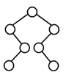
A．c B．f C．d D．g

4. 已知无向图G含有16条边，其中度为4的顶点个数为3，度为3的顶点个数为4，其他顶点的度均小于3。图G所含的顶点个数至少是：
A．11 B．10 C．13 D．15

5. 已知字符集{a，b，c，d，e，f，g，h}，若各字符的哈夫曼编码依次是 0100，10，0000，0101，001，011，11，0001，则编码序列 0100011001001011110101的译码结果是：
A．a c g a b f h B．a d b a g b b C．a f b e a g d D．a f e e f g d

6. 下列二叉树中，可能成为折半查找判定树的是：
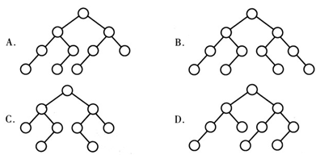

A 卷 总 10 页 第 1 页

题号 | 一 | 二 | 三 | 四
得分
批阅人(流水阅
卷教师签名处)

我承诺，我将严格遵守考试纪律。

承诺人：

7. 下列函数的时间复杂度是：
int func ( int n)
{ int i=0, sum=0;
while(sum< n) sum += ++ i;
return i ;
}
A. O(log n) B. O(n^{1/2}) C. O(n) D. O(nlog n)

8．对一个有向图，以下内存中哪种表示法不易快速计算出给定顶点的入度： ____。
A、逆邻接表 B、邻接表 C、十字链表 D、 邻接矩阵

9．已知一个有n个顶点的无向图，其有欧拉回路的充要条件是：____ 。
A、 连通图且各顶点的度都是偶数 B、 各顶点的度都是奇数
C、 只有两个顶点的度是奇数 D、 各顶点的度均为n-1

10．插入排序、冒泡排序、选择排序、归并排序各自最快情况下的时间复杂度为： 。
A、O(n)，O(log₂n)，O(n²)，O(nlog₂n) B、O(n)，O(n)，O(n²)，O(nlog₂n)
C、O(nlog₂n)，O(nlog₂n)，O(n²)，O(n²) D、O(nlog₂n)，O(n)，O(n²)，O(n)

11．表达式(a+b)*(c-d*e)^f-(g/h+i)对应的后缀式为： 。
A、ab+cde*-f^*gh/i+- B、 ab+cde*^f-gh/i+-
C、ab+cd-ef^*gh/+i- D、 ab+cde*^f-*gh/-i+

12．已知一组元素进栈顺序为1、2、3、4、5，请问以下序列中哪种是不可能的出栈序列____。
A、 1，2，3，4，5 B、 2、1、4、3、5
C、 5、4、3、2、1 D、 3、1、2、5、4

13．已知一个循环队列，空间大小为n，front为队首元素下标，rear为队尾元素下一个位置的下标，则队空、队满的标志为： 。
A、rear==front, rear+front==n B、rear+1==front, (rear+1)%n==front
C、rear==(front+1)%n, (rear+front)%n==0 D、rear==front, (rear+1)%n==front

14．下面关于哈希方法，哪些是错误的？____。
A、 哈希函数一般根据数据的分布特征来设计 B、 希望避免查找过程中的数据比较
C、 哈希函数应将不同数据映射到表中不同地址 D、 理想的哈希方法能使复杂度降到O(1)

A 卷 总 10 页 第 2 页

A 卷 总 10 页 第 3 页

15. 用堆表示的优先队列，元素的值越小说明其优先级越大，下面顺序存储的完全二叉树中哪个是一个优先队列_____ 。
A、 3,5,9,6,8,15 B、 3,15,9,6,8,5 C、 3,9,15,6,5,8 D、15,8,6,9,5,3

二．简答题（每题5分， 共35分）：
1. 使用Prim(普里姆)算法求带权连通图的最小(代价)生成树(MST)。请回答下列问题。
(1)对下列图G，从顶点A开始求G的MST，依次给出按算法选出的边。
(2)图G的MST是唯一的吗?
(3)对任意的带权连通图，满足什么条件时，其MST一定是唯一的?
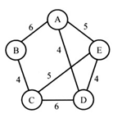

2. 给出源点到各个顶点的最短距离，以及从E点到A点的最短路径。
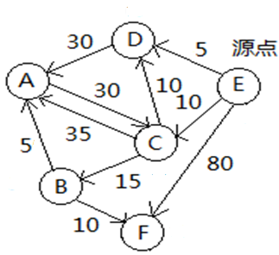

3. 已知一个散列表大小为11，现利用散列函数f(key)=key%11将8个整数23，19，2，35，92，66，8，25散列到表中，冲突时采用线性探测再散列方法。请给出散列后的散列表及其负载系数。
4. 这是一棵5阶的B树，试问：
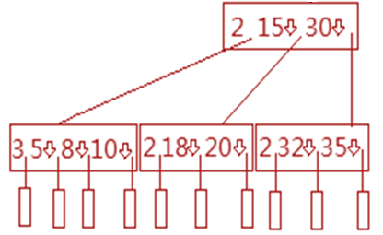
- 根和非根中间结点分别至少有几个孩子？
- 删除关键字为18的数据后的B树。

5. 一棵二叉平衡树如下图
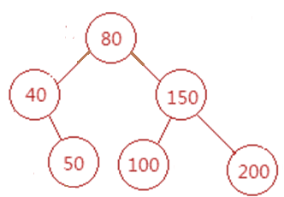
(1)插入节点45，并标出插入后所有结点的平衡因子
(2)插入后的查找树平衡吗？如认为平衡说明理由；如认为不平衡给出调整后的二叉平衡树。
A 卷 总 10 页 第 4 页

6. 已知一个无序序列为29，36，5，18，24，33，13，6，16，8，试写出用口袋排序法进行一趟分配和一趟收集后的序列。

- 7. 有一棵二叉树，它是一棵树在内存中的孩子兄弟表示法。
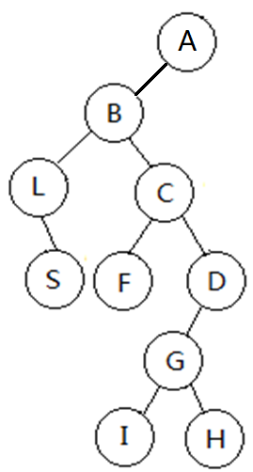
- 画出这棵树。
- 给出这棵树的后序遍历序列。

三．程序填空题 （每空2分，共20分）：
1. 下列函数计算树的高度（假设只有一个根结点时，树的高度为1）
int height(Node *root) //root为树的孩子兄弟表示法二叉树的根结点地址
{
linkStack<Node *> s1; linkStack<int> s2;
Node *p; int level, max;

if return 0;
max = 0;
s1.push(root);

A 卷 总 10 页 第 5 页

while ( )
{
p=s1.pop(); level = s2.pop();

if (p->right)
{
s1.push(p->right);

}
if (p->left)
{
s1.push(p->left);

}
}
return max;
}

2. 以下函数完成一个不带头结点单链表的就地逆置
void reverse(node * &head)
{
Node *p, *q;
return;
p=head->next;

while (p)
{
q=p->next;

head = p;

}
}
A 卷 总 10 页 第 6 页

四、编程题（共30分）
- 已知一棵二叉查找树是以二叉链表形式存储，且结点的数据场data的类型为int，两个指针场分别为left和right。假设该二叉树的根结点的地址为root，请写一个非递归的函数，给出数据场之值为 key 的结点的双亲结点的地址（10分）。
Node *find(Node *root, int key)

- 一个带有头、尾结点且拥有偶数个数据结点的双向循环链表结构如下：
template <class elemType>
class DlinkList<elemType>
{private:
struct node { //内嵌类
elemType data;
node *prior, *next;
node(const elemType &x, node *p1 = NULL, node *p2 = NULL)
{ data = x; prior = p1; next = p2;}
node( ):prior(NULL), next(NULL) {}
~node() {}
}; //注意有2个构造函数
node *head, *tail;
public:
void changOrder()； //将双向链表中的前半段的结点全部移到后半段中
}

A 卷 总 10 页 第 7 页

完成函数changOrder()的定义（即写出实现代码，10分）。
如：
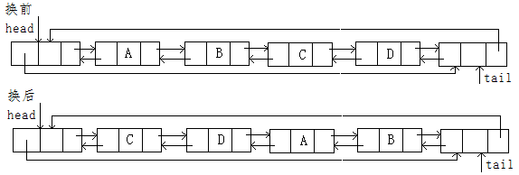
A 卷 总 10 页 第 8 页

3． 已知一个由有向图表示的AOV网，图在内存中使用邻接表存储。
试完成函数topSort()，输出AOV网的一种拓扑排序序列。（10分）
template <class TypeOfVer, class TypeOfEdge>
class adjListGraph{
private:
struct edgeNode {//邻接表中存储边的结点类
int end; //终点编号
TypeOfEdge weight; //边的权值
edgeNode *next;
edgeNode(int e, TypeOfEdge w, edgeNode *n = NULL)
{ end = e; weight = w; next = n;}
};
struct verNode{ //保存顶点的数据元素类型
TypeOfVer ver; //顶点值
edgeNode *head; //对应的单链表的头指针
verNode( edgeNode *h = NULL) { head = h ;}
};
verNode *verList; //顶点表
int vers, edges; //顶点个数、边的条数
public:
void topSort();//给出实现程序，完成该函数定义
};

A 卷 总 10 页 第 9 页

A 卷 总 10 页 第 10 页

